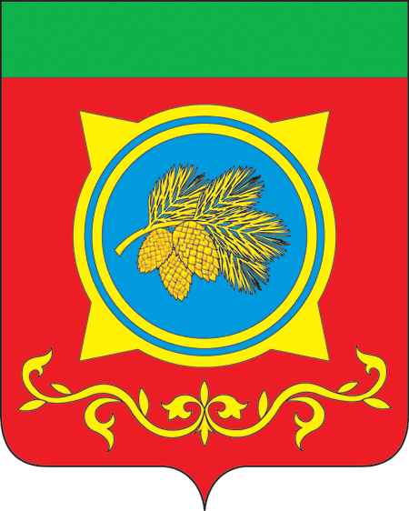
Российская Федерация
Республика Хакасия
Администрация Таштыпского района
Республики Хакасия

ПОСТАНОВЛЕНИЕ

15.12.2022 г. с. Таштып № 543

О проведении новогоднего турнира по волейболу

На основании положения о проведении новогоднего турнира по волейболу на призы Администрации Таштыпского района и МБОУ «Таштыпская школа-интернат № 1 им. Л.А. Третьяковой», руководствуясь п. 3 ч. 1 ст. 29 Устава муниципального образования Таштыпский район от 24.06.2005 года, Администрация Таштыпского района постановляет:

- И.о. начальника отдела спорта, туризма и молодежной политики Администрации Таштыпского района (Н.Г. Чежинова) организовать подготовку и проведение новогоднего турнира по волейболу на призы Администрации Таштыпского района и МБОУ «»Таштыпская школа-интернат № 1 им. Л.А. Третьяковой», 17 декабря 2022 г., с. Таштып.
- Бухгалтерии Администрации Таштыпского района (Л.А. Кузнецова) выделить 8710 рублей (восемь тысяч семьсот десять рублей) 00 копеек согласно сметы, за счет средств муниципальной программы «Развитие физической культуры и спорта в Таштыпском районе» (прилагается).
- Контроль за исполнением данного постановления оставляю за собой.

Глава Таштыпского района Н.В. Чебодаев

Приложение к постановлению Администрации Таштыпского района № 543 от 15.12.2022 г.

Смета-расходов
на проведение новогоднего турнира по волейболу
на призы Администрации Таштыпского района и МБОУ «Таштыпская школа-интернат № 1 им. Л.А. Третьяковой»

17 декабря 2022 г. с. Таштып

Расходы:
- Приобретение медалей = 5760 рублей.
- Кубок = 1170 рублей.
- Кубок = 940 рублей.
- Кубок 840 рублей.

Итого по смете: 8710 рублей 00 копеек (восемь тысяч семьсот десять рублей).

Смету составил:
И.о. начальника отдела спорта,
туризма и молодежной политики
Администрации Таштыпского района Н.Г. Чежинова

